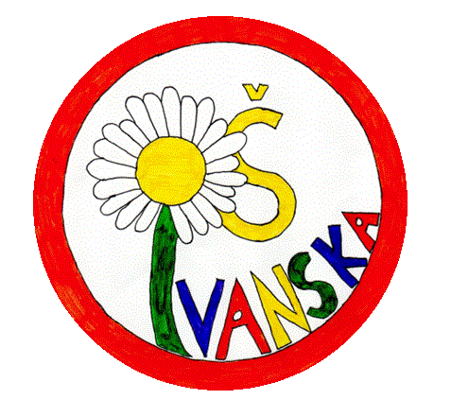

UPIS U 1. RAZRED OSNOVNE ŠKOLE 2024./25.

Poštovani roditelji budućih prvašića,
upisi u prvi razred osnovne škole u školskoj godini 2024./2025. provode se elektroničkim putem, korištenjem Nacionalnog informacijskog sustava upisa u osnovne škole.
22. veljače 2024. godine u Nacionalnom informacijskom sustavu za upise u osnovne škole otvaraju se prijave za redovan upis u 1. razred osnovne škole. Roditelji će preko poveznice https://osnovne.e-upisi.hr/ moći podnijeti prijavu za upis svoga djeteta u 1. razred osnovne škole, sve do 31. ožujka 2024. godine.
U sustavu će roditeljima biti vidljivi opći podaci o djetetu te škola na čijoj se listi školskih obveznika dijete nalazi prema mjestu prebivališta, odnosno boravišta. Odmah po podnošenju prijave roditelji će moći odabrati mogućnosti koje im se nude u dodijeljenoj školi (izborne predmete).
Prijave za upis djece s utvrđenim teškoćama su otvorene od 1. veljače 2024. godine do 31. ožujka 2024. godine.
Uz prijavu za redovne upise u 1. razred osnovne škole od 22. veljače 2024. godine do 31. ožujka 2024. godine, roditelji će moći podnijeti i zahtjev za prijevremeni upis u 1. razred osnovne škole kao i za privremeno oslobađanje od upisa u 1. razred osnovne škole.
S obzirom da se u sustav za elektroničke upise u osnovne škole ulazi preko portala e-Građani, roditelji koji nemaju vjerodajnice za ulazak u portal moraju se javiti školi kojoj pripadaju prema upisnom području koja će prijavu za upis njihovog djeteta izvršiti umjesto njih.

Procjena zrelosti i spremnosti za školu budućih prvašića (djece rođene od 1.4.2017. do 31.3.2018.) planira se u travnju.
Za sve ostale informacije, termine testiranja u školi, liječničkih pregleda i laboratorijskih pretraga potrebno je pratiti mrežne stranice škole kojoj dijete pripada prema upisnom području.

Prijave za upis – putem e-upisi:
22.02.2024 – 31.03.2024. Redovan upis
01.02.2024. – 31.03.2024. Upis djece s utvrđenim teškoćama

Roditelji koji nemaju vjerodajnicu za ulazak na portal e-Građani
- Javiti se u ured socijalne pedagoginje OŠ Ivanska, ponijeti OIB djeteta te oba roditelja

23.02.2024. 9:00 – 13:00 sati
26.02.2024. 8:00 – 10:00 sati
27.02.2024. 8:00 – 9:00 sati

